Сценарии внеклассных мероприятий

"Есть такая профессия -
Родину защищать!"

Преподаватель-организатор ОБЖ:
Злобин Николай Иванович

2016 год.
Цель: сформировать представление о мужестве, долге, чести, ответственности, нравственности, понимание того, что без патриотизма невозможно привести Россию к возрождению.
Задачи:
1) познакомить с героическими и трагическими страницами истории Отечества;
2) воспитывать уважение молодёжи к ветеранам, подвигам военнослужащих, защитников Отечества, осознание необходимости увековечения памяти павших героев;
3) способствовать формированию у молодёжи готовности к защите Родины.
Этап подготовки:
1) изучение информации по вопросам: «Великая Отечественная война», «Афганская война», «Война в Чечне».
2) диагностика учащихся класса: «Каков он, патриот современной России?»
3) составление презентации.
Оборудование: компьютер, мультипроектор, высказывания великих людей о героизме, благородстве: «О, чувство благородное, чувство освященное!
Обладай вечно сердцами россиян!..» (Ф.Н.Глинка)
«Благородный человек знает только долг, низкий
человек знает только выгоду» (Конфуций)

Ход урока
I. Организационный момент

II. Определение темы урока
(на доске написано стихотворение)
Мужество – это не мода,
Скорая, быстротечная,
Мужество – суть мужчины,
Прочная, долгая, вечная.
Если зернышко смелости
С почвой подружится.
Вызреет в пору спелости
Зернышко колосом мужества.
Учитель:
- Ребята, как вы понимаете строки этого стихотворения?
(ответ учащихся)
Учитель:
- Скажите, пожалуйста, как вы считаете, что такое мужество и какого человека можно назвать мужественным?
(ответ учащихся)
III .
Учитель:
- Итак, ребята, как вы уже догадались, сегодня мы с вами поговорим о мужестве. Назовите пожалуйста события, когда людям нашей страны приходилось быть особенно мужественными.
Учащиеся:
- во время Великой Отечественной войны, во время войны в Афганистане и Чечне.
Учитель:
- давайте вспомним об этих войнах.
Ученик 1.:
- Великая Отечественная война началась в 22 июня 1941 года и закончилась победой нашего народа 9 мая 1945 года. Дорогой ценой досталась нашему народу победа. Почти четыре года, 1418 дней, шла война. Это были годы лишений, горя, тяжёлого труда. Разорены города и сёла, выжжены поля, оборваны мечты и надежды советских людей. На Фронт уходили ребята и девушки, едва закончив школу. В России погибло более 7 миллионов людей. Вместе с тем это были годы мужества, беззаветной любви к Родине.
Ученик 2.:
- После второй мировой войны Афганистан, имевший статус нейтрального государства, фактически находился в сфере советского влияния. Решение о вводе войск в Афганистан было принято 12 декабря 1979 года. 15 февраля 1989 г. стал днем, когда кончился счет потерям наших солдат, офицеров, служащих. А итог печален. Более 13 тыс. матерей и отцов не дождались своих сыновей, не услышали они: «Мама, я пришел…» В абсолютном своём большинстве «ограниченный контингент» в Афганистане составляла молодёжь, попавшая на войну чуть ли не со школьной скамьи. Люди, не имевшие почти жизненного опыта, неожиданно оказались в чужой стране, в непривычной враждебной среде, в экстремальных обстоятельствах.

Ученик 3.:
- Война в Афганистане для наших солдат закончилась, но уже в декабре 1994 г. началась новая, не менее кровопролитная война в Чечне. Много мы знаем об этой войне, но есть эпизоды, о которых не узнаем никогда. В этой войне гибли наши солдаты – 18-20-летние мальчишки, которые еще недавно учились в наших школах, которых, может быть, кто-то из нас знал»
Внимание на экран. (идет презентация)
Учитель:
- герои этих войн и их близкие люди есть и среди нас, нашего населения. Статья в газете «заря» от 13 февраля 2016года «Вспомнить былое» о В.Н.Жилине.

IV. Учитель:
- ребята, а можно ли проявить мужество не только на войне? Как это сделать? А можете ли вы привести примеры?
(ответ учащихся, включая примеры ребят героев спасающих сверстников, которых рассказывают в новостях)
- сейчас я вам предлагаю разделиться на группы и разработать план, который позволит оказать реальную практическую помощь ветеранам и всем тем, кто в ней нуждается. Тем самым мы сможем стать ближе к этим людям и быть полезными:
1. Подготовка подарков.
2. Проведение акции «Чистый дом», «Чистый двор» (помощь в уборке).
3. Акция «Радость в дом» (посещение ветеранов, поздравление).
4. Организация встреч ветеранов.
5. Создание школьного интернет-музея «Никто не забыт, ничто не забыто!» (включая информацию и фото о ветеранах всех войн, рисунки и сочинения учащихся по патриотическому воспитанию и о героях, фото и репортажи мероприятий, проводимых в рамках акции).
V. Подведение итогов.
Учитель:
- ребята расскажите, а что вам больше всего запомнилась с сегодняшнего урока? Какие вы для себя сделали выводы?
(ответ учащихся)
Учитель:
- Была война, была победа. И за то, что мальчики наши знают о войне только понаслышке, спасибо мы можем сказать нашим ветеранам, которые испытали все тяготы войны и выжили, завоевав победу.
- По всей нашей многострадальной земле, в городах и сёлах, по обочинам дорог мы видим братские могилы, величественные памятники и просто небольшие плиты.
- Куда б ни шёл, ни ехал ты,
Но здесь остановись -
Могиле этой дорогой
Всем сердцем поклонись,
И для тебя, и для меня
Он сделал всё, что смог…
Себя в бою не пожалел,
А Родину сберёг.
- Сквозь годы нам видится
Тропа партизанская,
Пробитая пулями
Сосна нарочанская.
Атаки внезапные,
Засады под соснами,
Могильные холмики
Над травами росными.

- И верность, и мужество,
И скорбь у пожарища
Вы пали за Родину,
Вы с нами, товарищи.
Мы будем такими же
В любом испытании
Клянёмся!
Клянёмся минутой молчания.
« Сбей с лавки с помощью мешка ». Поочередно все участники команд: 1-1; 2-2;3-3; 4-4; 5-5; 6-6;.
1-й ведущий:
Гренадерами назывались в русской армии XIX века рослые, физически сильные солдаты, специально обученные бросать гранаты. Фитиль гранаты надо было поджечь, как следует, чтобы он не погас при броске; но и медлить не следовало, иначе граната могла взорваться прямо в руках.
2-й ведущий:
А вот и наши «гренадеры». Сейчас они продемонстрируют свою меткость.
Участники должны метнуть «гранаты» (2 пластиковые бутылки) в цель — это картонная коробка. Кто больше попадет. Все участники поочередно.
1-й ведущий:
Воинская дисциплина обязывает каждого солдата стойко переносить трудности военной службы. Для этого нужна необыкновенная сила духа. А здоровый дух, как известно, — в здоровом теле. Поэтому занятия спортом — неотъемлемая часть повседневной жизни солдата.
Эстафета: ведение баскетбольного мяча , касание рукой стены, поворот ,ведение мяча и передача следующему .Участвует вся команда. Кто быстрее.
МУЗЫКАЛЬНАЯ ПАУЗА. Слово Жюри.
2-й тур «Слава наша вечна будет»
1-й ведущий:
Да, сильны наши богатыри! Но сильны еще и умом, смекалкой, эрудицией. Не верите? Проверим!
2-й ведущий:
Посмотрим, как знают наши доблестные воины историю русской армии, русского оружия.
Викторина.
1. Как назывались первые русские воины?
(Дружинники).
2. Назовите имена русских полководцев и военачальников, с которыми связаны победы русского оружия (до 1917 года).
(Александр Невский, Дмитрий Донской, А. В. Суворов, М. И. Кутузов, Федор Ушаков и др.).
3. Какому русскому полководцу принадлежат эти известные высказывания: «Пуля — дура, штык — молодец», «Сам погибай, а товарища выручай», «Воюют не числом, а умением», «Тяжело в ученье — легко в бою»?
(А. В. Суворову).
4. Назовите виды холодного оружия.
(Булава, кистень, пика, меч, секира, или боевой топор, шпага, сабля, шашка, кинжал, нож, штык).
5. Как называется часть войск, идущая впереди главных сил?
(Авангард).
6. Какие воинские звания существуют в современной армии?
(Рядовой, ефрейтор, младший сержант, сержант, прапорщик, старший прапорщик, младший лейтенант, лейтенант, старший лейтенант, капитан, майор, подполковник, полковник, генерал, генерал-майор, генерал-лейтенант, генерал-полковник, генерал армии, маршал).
7. О ком в армии говорят, что они ошибаются один раз в жизни?
(О саперах, ошибка которых в работе может стоить им жизни).
8. Как называется повозка для пулемета, прославленная в известной песне о гражданской войне? (Тачанка).
9. Как прозвали в народе гвардейский миномет «БМ-13» в годы Великой Отечественной войны?
(«Катюша»).
10. Каким городам после Великой Отечественной войны было присвоено почетное звание «Город-герой»?
(Москва, Ленинград (Санкт-Петербург), Сталинград (Волгоград), Тула, Киев, Одесса, Новороссийск, Керчь, Минск, Брест).
11. Имена каких полководцев и военачальников Великой Отечественной войны вы знаете?
(Г. К. Жуков, Р. Я. Малиновский, А. М. Василевский, И, С. Конев и др.).
12. Какой подвиг в годы Великой Отечественной войны совершил летчик капитан Николай Гастелло?
(Он направил свой горящий самолет на колонну вражеских танков и автомашин).
13. Назовите имена летчиков — трижды Героев Советского Союза, получивших эти звания за подвиги в годы Великой Отечественной войны.
(А. И. Покрышкин, М. Н. Кожедуб).
14. Как называется здание, в котором живут солдаты?
(Казарма).
15. Чем прославились Н. Ф. Макаров, М. Т. Калашников, В. А. Дегтярев?
(Н. Ф. Макаров изобрел пистолет, М. Т. Калашников — автомат, В. А. Дегтярев — пулемет).
16. Как называют бойца, владеющего искусством меткой стрельбы?
(Снайпер).
17. Что такое камуфляж?
(Маскировка предметов путем окраски полосами, пятнами, искажающими их очертания)
18. Какие головные уборы носят солдаты?
(Фуражка, пилотка, каска).
1-й ведущий:
Следующее задание: «Разборка и сборка автомата». Поочередно, по 2 человека от команды.
МУЗЫКАЛЬНАЯ ПАУЗА. Слово Жюри.
1-й ведущий: Солдаты дружны со спортом. Физическая подготовка ежедневно проводится в воинских частях. Выполните задание «Бег в мешках».
Все участники команд.
2-й ведущий: Армрестлинг: это английское слово означает вид силового мужского соревнования, которое давно известно как старинная борьба на руках. Очень популярна в рядах Вооружённых сил России. Приглашаем по 2 человека от команды.
1-й ведущий: Заключительный конкурс – перетягивание каната, пришедшее в сухопутные части с флота и без которого не обходится ни один армейский спортивный праздник.
2-й ведущий:
Вот и подошел к концу наш конкурс. И пока жюри подводит итоги дружеских состязаний, давайте поздравим всех ребят, будущих солдат, с Днем защитника Отечества. И пусть на щитах наших воинов всегда будет девиз: «Честь и Родина превыше всего!»
1-й ведущий: Поздравление:
Мы поздравляем всех мужчин сердечно,
В преддверии весны, в холодном феврале,
Желаем, чтоб не только в этот день, а вечно
Мужские качества ценились на земле.
Нам так важны защита и опора,
Простая мужественность ваша нам мила,
Умение без лишних разговоров
Решать проблемы и вершить дела,
Без хвастовства, бравады беспричинной…
Мы верим в ваш талант!
Отрадно нам,
Что с нами рядом - настоящие мужчины,
Такими издавна гордится вся страна!
Музыкальная пауза.
А сейчас слово жюри.
Оглашаются результаты конкурса. Вручаются грамоты.
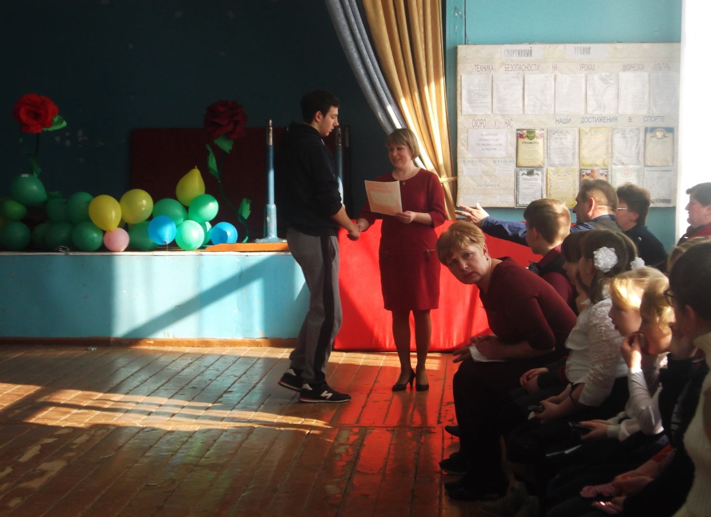
Классный час: « 9 декабря – День Героев Отечества»
Задачи:
- Способствовать формированию потребности знать историю своей Родины, своего края, ее памятные даты, реликвии.
- Воспитывать уважительное отношение к людям, чье служение Отечеству – пример мужества и доблести.
- Развивать познавательный интерес, потребность быть достойным славы отцов и дедов.
Ведущий: 9 декабря страна отмечает свой новый праздник - День Героев Отечества. Праздник, уходящий корнями не только к георгиевским крестам, первым Золотым Звездам, но и куда-то дальше в исторические глубины - к Александру Невскому, к Пересвету и Ослябе, подвижнически отдавшим свою жизнь за Отечество.
Слово «герой» рождает в памяти калейдоскоп ярких событий. При слове «подвиг» сознание признательно высвечивает имена соотечественников, которые перед лицом смертельной опасности оказались способными сделать больше других, своим примером продвинуть армии и общество на какой-то новый рубеж, полнее раскрыть возможности человека, силу его духа и воли.
Наше Отечество богато героями. Кому еще на земле выпали столь суровые испытания? Кто еще пролил столько крови за свою свободу?
Слайды Государственные награды:
- Орден святого Георгия
Учрежденный императрицей Екатериной 2 26 ноября (9 декабря по новому стилю) 1769 г. военный орден Святого Великомученика и Победоносца Георгия был знаком для дворян. В статусе ордена было указано: «..сей орден никогда не снимать!... » Для награждения нижних чинов, совершивших подвиги на поле брани, император Александр 1 в 1907 году учредил Знак отличия Военного ордена Святого Георгия. Георгиевским кавалерам устанавливалась пожизненная пенсия с добавкой на 25% за каждую очередную степень ордена, а сам он становился национальным Героем. В дореволюционной России день 9 декабря был главным праздником российских воинов, так называемый «Праздник Георгиевских кавалеров». Среди мужественных защитников Отечества того времени было немало и наших земляков. Среди них полные Георгиевские кавалеры: Филипп Акулов - родом из села Шутино Катайского района; Николай Петрович Понамарев из станицы Звериноголовской; шадринец Василий Алексеевич Черемисин — начальник команды разведчиков. Интересен тот исторический факт, что все члены его команды были Георгиевскими кавалерами, а самому фельдфебелю было присвоено офицерское звание.
- Герой Советского Союза
Высшая степень отличия в СССР - звание «Герой Советского Союза» было установлено Постановлением ЦИК СССР от 16 апреля 1934 г. 29 июля 1936 года было утверждено Положение о звании Героя Советского Союза, а Указом Президиума Верховного Совета СССР от 1 августа 1939 года учреждена медаль «Золотая Звезда» за коллективные или личные заслуги перед государством, совершение геройского подвига. Всего за историю существования СССР высшей награды страны — ордена Ленина (вручался одновременно) и медали «Золотая Звезда» было удостоено свыше 12000 человек, более ста из них - зауральцы. В славной плеяде Героев - Кирилл Алексеевич Евстигнеев из Шумихинского района, удостоенный этого звания дважды; Николай Васильевич Буторин из Кетовского района; курганец Николай Иванович Должанский: Григорий Артамонович Карпов из Лебяжьевскоио района, мокроусовец Иван Петрович Кондратьев; мишкинец Михаил Денисович Медяков; Николай Алексеевич Худяков из Щучанского района; Николай Яковлевич Анфиногенов из Притоболья.
- Герой Российской Федерации
20 марта 1992 года Верховным Советом РФ в ознаменование заслуг перед государством и народом, связанных с совершением геройского подвига, было установлено звание Герой Российской Федерации. В целях особого отличия граждан, удостоенных звания Героя РФ, учрежден знак особого отличия - медаль «Золотая Звезда» с вручением Грамоты о присвоении звания. Это почетное звание присваивается Президентом Российской Федерации.
9 зауральцев, в числе которых два бывших начальника Генерального штаба - Дубынин Виктор Петрович и Квашнин Анатолий Васильевич, бывший военный комиссар области Плотников Дмитрий Павлович, удостоены этого высокого звания.
Среди Героев России подполковник милиции Евгений Викторович Родькин; уроженец города Кургана, прошедший Афганистан и Чечню, ныне начальник штаба полка спецназа ВДВ Алексей Викторович Романов, далматовец Сергей Александрович Сущенко, погибший на таджико-афганской границе кетовчанин Андрей Владимирович Тюнин, закрывший товарищей от разрыва гранаты, половинец, десантник Черепанов Александр Леонидович, геройски сражавшийся на Северном Кавказе.
- Орден Славы
Орден Славы учреждён Указом Президиума Верховного Совета СССР от 8 ноября 1943 года. Этим же Указом утверждены статус и описание ордена Славы. Им награждались лица рядового и сержантского состава Красной Армии, а в авиации - и младшие лейтенанты, проявившие в боях за Советскую Родину славные подвиги храбрости, мужества и бесстрашия. Орден Славы имел три степени, высшей из которых являлась первая. Награжденные тремя орденами всех степеней удостаивались присвоения внеочередного воинского звания. Всего за годы существования ордена им были награждены свыше миллиона человек, из них более 1800 – наши земляки, а 25 зауральцев стали полными кавалерами ордена солдатской Славы, такие как: танкист Михаил Степанович Бессонов из Белозерского района; командир орудия Дмитрий Иванович Данилов из Варгашинского района, стрелок-радист Александр Иванович Кирьянов из Щучанского района, уроженец города Кургана противотанкист Иван Михайлович Мезенцев, далматовец, артиллерист Федор Андреевич Никулин; также артиллерист из села Большое Гусиное Петуховского района Виктор Филиппович Шлыков.
- Герой Социалистического Труда
Золотая медаль «Серп и молот» учреждена Указом Президиума Верховного Совета СССР от 22 мая 1940 «О дополнительных знаках отличия для Героев Социалистического Труда». Этим же Указом утверждено описание золотой медали «Серп и молот». Она является знаком отличия лиц, удостоенных высшей степени отличия Советского Союза — звания «Героя Социалистического Труда» Кроме этой трудовой награды, 18 января 1974 г. учрежден орден Трудовой Славы трёх степеней, который присваивался рабочим промышленности, транспорта, строительства, колхозникам, представителям интеллигенции, за самоотверженный, высокопроизводительный труд на одном предприятии, в организации, колхозе или совхозе. Среди Героев Социалистического Труда - дважды удостоенный этого о высокого звания - знатный хлебороб, народный академик Терентий Семенович Мальцев, выдающийся хирург современности Гавриил Абрамович Иллизаров, председатель передового колхоза «Красная Звезда» Григорий Михайлович Ефремов, Заслуженный строитель страны Геронтий Евтихович Лория, машиностроитель, лауреат Государственной премии СССР Михаил Александрович Захаров.
Ведущий: Посмотрим на Гордость земли Целинной, Героев Социалистического Труда:
Стучали сердца не напрасно,
А жизнь интересна, полна.
Трудом ваша личность прекрасна,
Что ценят во все времена.

Ведущий: Есть герои, ставшие известными всей стране, и получившие награды, и есть обычные люди, наши земляки, чей подвиг не был так широко известен, но всё равно это был подвиг, ведь каждый из них выполнил свой гражданский долг во время ВО войны - это труженики тыла.

Ведущий: Прошу обратить внимание на выставку книг, где представлена литература о государственных символах России, литература нашего края и материалы о героях-земляках, о которых мы сегодня вам рассказали. В этих книгах затронуты разные судьбы наших земляков. Героическая эстафета на Русской земле всегда передавалась от поколения к поколению, герои всегда оставались и остаются рядом с нами. Это привилегия великого народа – иметь перед глазами вдохновляющий и обязывающий пример. Я хочу, чтобы вы прочитали эти строки, и они навсегда запомнились вам -
Без памяти - нет истории,
Без истории – нет культуры,
Без культуры - нет духовности,
Без духовности – нет воспитания,
Без воспитания – нет Человека,
Без Человека – нет народа!

